西安马拉松进入倒计时！你真的了解马拉松吗？

来源：华商网 时间：2017-10-23 07:49:00 编辑：强鑫 作者： [版权声明](http://biz.hsw.cn/gywm/flsm/)

← 点击大图左右可翻页 →



　　下周六，众人期待的首届西安国际马拉松就要在城墙南门广场鸣枪起跑了。作为曾经的世界四大文明古都、如今“丝绸之路经济带”的重要支点城市，西安国际马拉松赛的举办，不仅能促进全民健身运动的发展，而且对提升城市国际影响力非常有帮助。

　　盘子画了这么大，你真的了解马拉松吗?

　　度娘上关于马拉松的解释是这么说的：马拉松(Marathon)长跑是国际上非常普及的长跑比赛项目，全程距离26英里385码，折合为42.195公里。分全程马拉松(Full Marathon)、和半程马拉松(Half Marathon)，也就是大家经常听到的全马和半马。马拉松一般在城市公路上举行，起、终点可以相同也可以不同。比赛时沿途摆放有已跑距离的公里牌，并且每隔5公里设一个水站提供水或者功能饮料，沿途还配有医护急救人员。

**马拉松的起源**

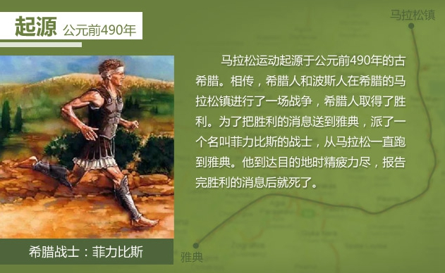

（图片来源：荆楚网）

　　很多人更熟悉的，是那个关于希波战争的典故，也是马拉松这个运动项目的起源：公元前490年9月，波斯人和雅典人在离雅典不远的马拉松海边发生了希波战争，雅典人以少胜多，获得了反侵略的胜利。为了让故乡人民尽快得知胜利的喜讯，一个叫菲迪皮茨的士兵一口气跑回雅典，刚刚把胜利的消息告诉民众后，就倒地身亡了。

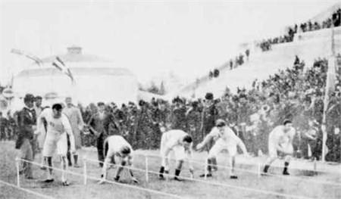

　　马拉松原为近希腊的一个地名。为了纪念这个士兵，1896年的第一届现代奥运会上设立了马拉松赛跑项目，赛程就是菲迪皮茨从战场跑回雅典城的距离，大约40.2公里。

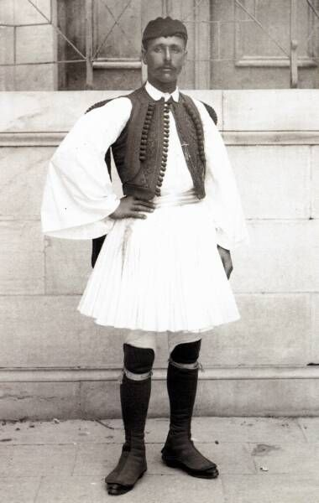

斯皮里东·路易斯

　　值得一提的是，第一届奥运会的马拉松比赛只有17人参加，其中13人都来自希腊，最终历史上第一个奥运马拉松冠军被希腊人斯皮里东·路易斯获得，他的本职工作是乡村邮递员和送水工。

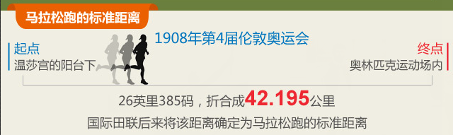

（图片来源：荆楚网）

　　12年后的1908年，马拉松比赛的距离被正是修订为42.195公里，也就是现在马拉松的标准距离。修订的原因让人有些哭笑不得，因为这一年的奥运会在英国伦敦举办， 为了方便英国王室人员观看比赛，特意将起点设在了女王行宫的阳台下，终点设在奥林匹克运动场内。这样一来比赛的实际距离经过测量是42.195公里，这个距离后来被国际田联认可。

**马拉松赛事的兴起**

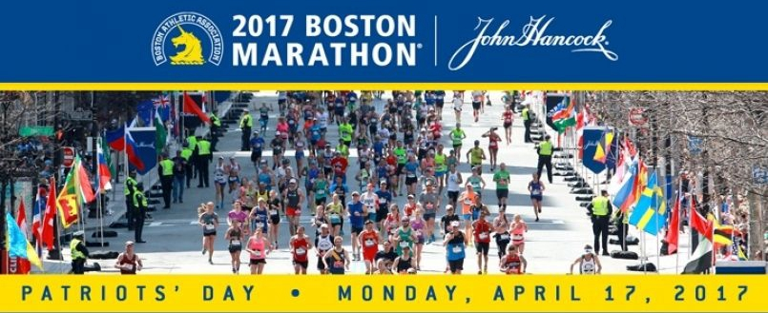

　　1896年首届奥运会之后，来马拉松赛在世界各地广泛举办，其中以1897年起美国举办的波士顿马拉松赛历史最为悠久，每年举办一次，创办至今已经走过了121年，从未间断。一百多年来，在林林总总的马拉松赛当中，以波士顿为首，包括伦敦、柏林、芝加哥、纽约和东京在内的六项马拉松赛事以悠久的历史、办赛的规模、完善的赛会组织等特点脱颖而出，被称为“世界六大马拉松”。

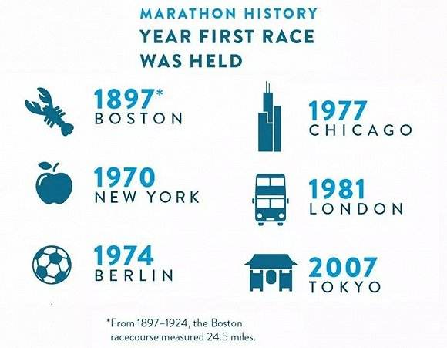

　　能够参加完全部六场赛事的跑者，被称为“马拉松大满贯”跑者，是非常荣耀的事情。

　　原本马拉松比赛没有设世界纪录，只有世界最好成绩。但国际田联(IAAF)为了刺激公路比赛的发展，决定从2004年1月1日开始，设立马拉松、竞走等公路比赛的世界纪录。

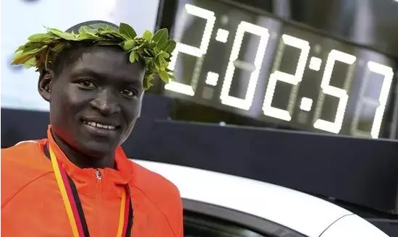

　　在正式马拉松赛事中，男子纪录的保持者为肯尼亚选手丹尼斯·基米托，他在2014年9月28日举行的柏林马拉松上跑出了2小时2分57秒的成绩，这也是历史上第一位跑进2小时3分的选手。

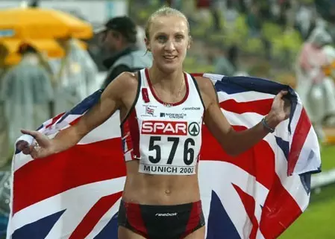

　　女子马拉松纪录由英国人拉德克利夫保持。2005年4月17日举行的伦敦马拉松赛，她的成绩是2小时17分42秒，这一纪录至今已经13年多无人打破。

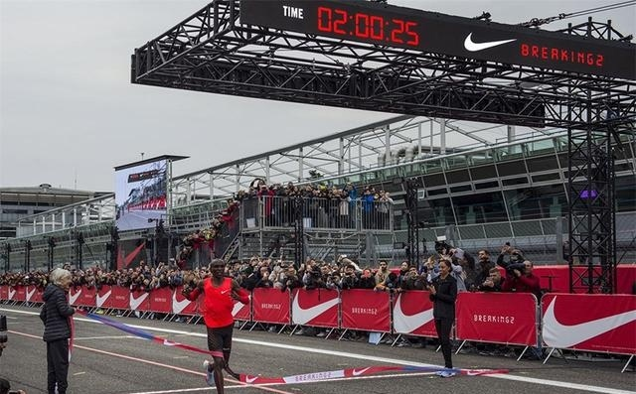

　　注：今年5月某运动品牌曾发起一场由三位顶级选手参加的Breaking2的挑战，志在把马拉松世界纪录攻破至2小时以内。最终，来自肯尼亚的高手基普乔格以2小时25秒完赛，未能达成“破2“的壮举，但也创造了世界最佳成绩。不过此次挑战并非国际田联认可的正式赛事，且多个环节上的条件与正式赛事相差不少，故无法被认证为世界纪录。

**国内马拉松的发展**



（图片来源：荆楚网）

　　说说国内吧。1959年，马拉松成为全运会正式比赛项目，而创办于1981年的北京马拉松成为中国最早的城市马拉松赛事，到今年为止已经连续鸣枪37年。在北京之后，国内仅有杭州(1987年)、大连(1987年)、上海(1996年)、厦门(2002年)以及郑开(2007年)马拉松赛举办超过10年，更多的赛事都是近几年才如雨后春笋般涌现出来。

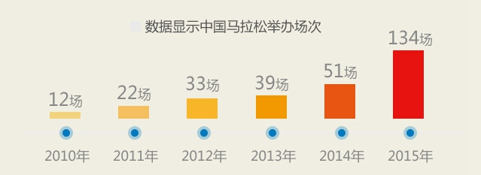

（图片来源：荆楚网）

　　数据显示，中国近几年马拉松举办场次，2010年仅有12场、2011年22场、2012年33场、2013年39场、2014年增长到51场，2015年猛增到134场，到2016年更是有超过300场田协注册的马拉松赛在中国举办，足可见这几年跑步运动和马拉松赛在国内的普及。

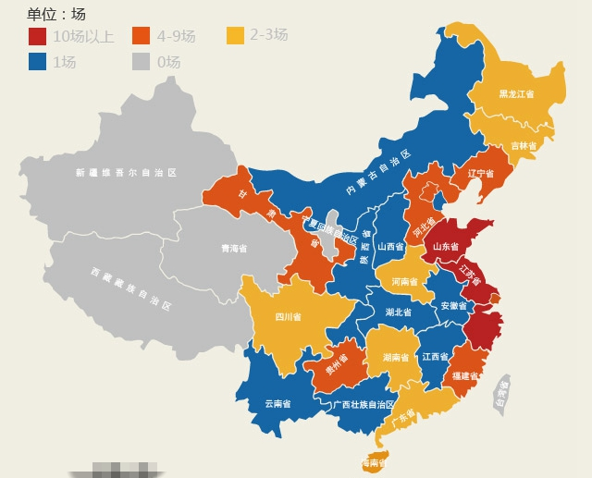

2015年最具影响力马拉松赛事省内分布(不含港澳台)（图片来源：荆楚网）

　　在这样的大环境下，我们口中“马拉松”的含义其实早已丰富了许多。

　　许多人觉得马拉松遥不可及的原因，是因为他们对这项赛事的概念，还停留在竞技体育的层面。印象中的马拉松比赛前几名总是被非洲选手包揽，两个多小时的时间就能跑完40多公里的路，这可不是普通老百姓轻易能做到的。今天的马拉松虽然非常大众化了，可最传统的竞技属性保留得非常好。除了奥运会、田径世锦赛这样的专业赛事之外，即使大众化的马拉松赛，也通过分开起跑的方式，将专业运动员与马拉松爱好者区分开来，依据名次、成绩对选手进行奖励，保留了竞技体育的属性。

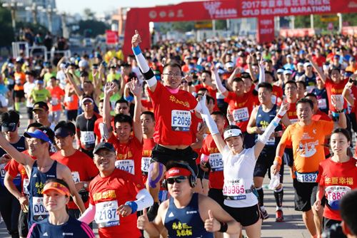

　　现在动辄数万跑步爱好者参加的马拉松，我更愿意称它为“大众马拉松”，因为它门槛低，参与度高，受到越来越多跑友的追捧。大多数业余跑友的目标是“完赛拿牌”，更多的是享受整个马拉松的参赛过程，体验意义超过了竞技意义。全国各地的跑友汇聚一堂，“马拉松”成了一场大Party，对跑步运动的推广有非常积极的意义。

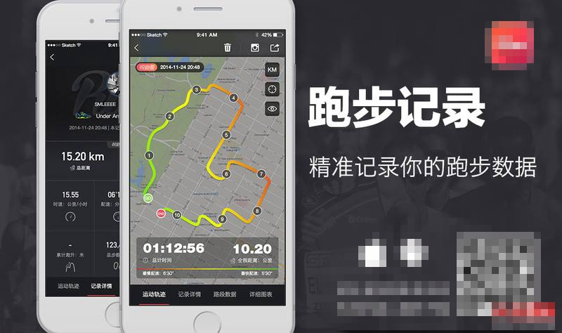

　　随着移动互联网的发展，“马拉松”概念得到进一步的延展。“线上马拉松”以其极低的参赛门槛和精美的奖牌设计受到跑友们的青睐。不用花钱报名、不用远赴外地，一台手机+APP就能参与到马拉松赛事中，同样也能获得奖牌，这是马拉松在新时期的落地形态。

　　从专业的竞技赛事，到全民的参与体验，甚至还能借助手机来一次“线上马拉松”，马拉松的参与门槛越来越低，项目本身越来越亲民，这也是马拉松近几十年在世界范围内全面普及开来的原因。就马拉松来讲，专业化和大众化是不冲突的，正因为过去非常讲究专业性的马拉松如今得到普及、门槛更低，才让这项运动拥有如此多的受众;同样也正因为这个项目有了群众基础，才培养出基普乔格、贝克勒和基普桑这样的明星选手，有了商业性的可能，专业性也有进一步发展的空间。

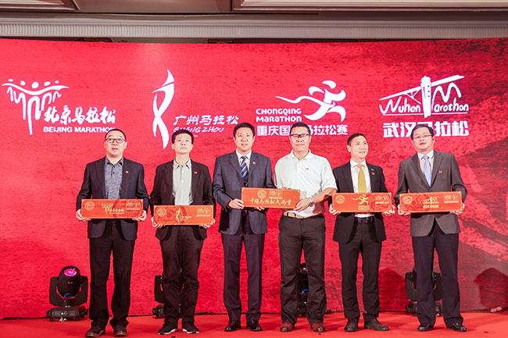

　　2017年，中国马拉松赛事也开启了“大满贯”时代。8月23日，组委会正式对外宣布赛事名单，北京马拉松、广州马拉松、重庆国际马拉松和武汉马拉松四项赛事成为首届赛事的创始成员。今后每个赛季收官战结束之后，中国马拉松大满贯将举行赛季年终盛典，设立系列跑者奖项，嘉奖荣誉跑者，展现该赛季各成员赛事精彩瞬间，以及优秀跑者参赛风采。

**西马来了!**

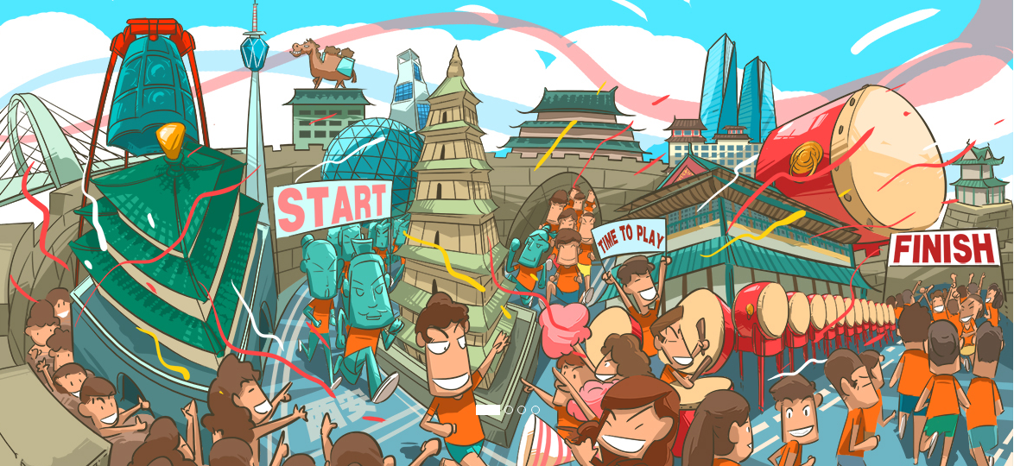

　　西安的跑步热早在几年前就开始了，西安马拉松此时举办，可以说拥有非常好的群众基础。话说下周末就要鸣枪开跑了，关于西安马拉松，这些你再不知道，就真OUT了!

　　一、竞赛日期和地点2017年10月28日(星期六)上午7：30在陕西省西安市举行

　　二、竞赛项目马拉松项目(42.195公里)、半程马拉松项目(21.0975公里)、迷你马拉松项目(4.5公里)

　　三、参赛人数：全程马拉松6000人，半程马拉松6000人，迷你马拉松8000人。

　　四、比赛路线：

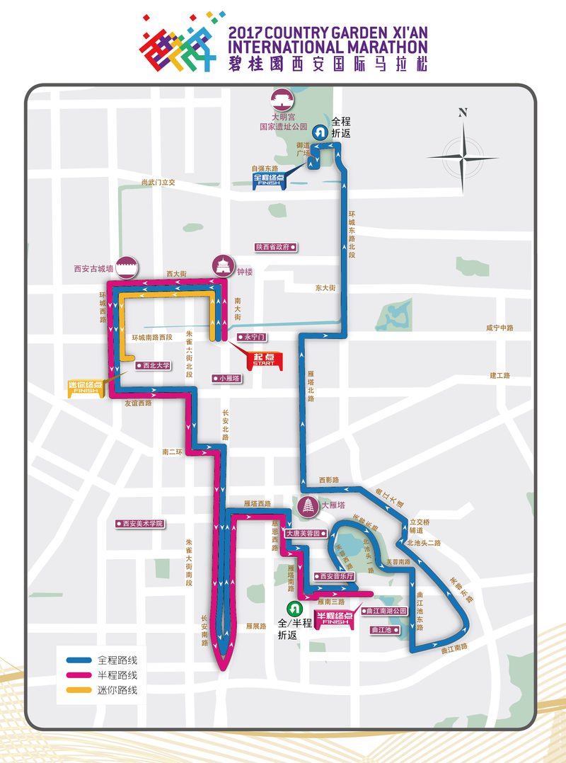

（点击查看大图）

**全程马拉松(42.195km)**

　　南门外广场(起点)→南大街→钟楼→西大街→安定门→环城西路→太白北路-友谊西路→朱雀大街→南二环→长安北路→长安南路→电视塔→长安南路→雁塔西路→慈恩西路→大雁塔南广场→雁塔南路→雁南三路→芙蓉西路→芙蓉东路→北池头一路(向南)→芙蓉南路(向东)→曲江池东路→曲江池南路→芙蓉东路→转盘处→芙蓉东路→北池头二路(逆行)→立交桥辅道(向北)→曲江大道(向北逆行)→西影路(向西)→雁塔北路→环城南路东段→环城东路→太华立交→太华南路→大明宫国家遗址公园御道广场(终点)。

**半程马拉松(21.0975km)**

　　南门外广场(起点)→南大街→钟楼→西大街→安定门→环城西路→太白北路-友谊西路→朱雀大街→南二环→长安北路→长安南路→电视塔→长安南路→雁塔西路→慈恩西路→大雁塔南广场→雁塔南路→雁南三路→曲江池遗址公园广场(终点)。

**迷你马拉松(4.5km)**

　　南门外广场(起点)→南大街→钟楼→西大街→安定门→环城西路→太白北路(逆行)→西北大学西门(终点)。

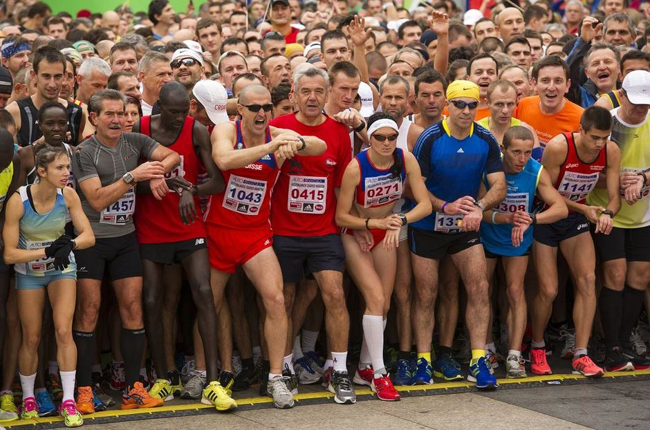

　　五、起跑方式：

分区起跑。按报名选手在中国马拉松信息平台上2017年7月31日前公布的马拉松项目或半程马拉松项目的最好成绩作为分区依据，参赛选手进入指定区域集结。

　　组委会在每个分区前设置检录地毯，选手须严格按照分区入场。在比赛发令后，选手先通过所在分区的检录地毯，再通过起点计时地毯的成绩方为有效。

　　六、计时办法：

　　1、本次比赛对全程马拉松项目和半程马拉松项目采用感应计时办法，感应计时芯片将在选手通过起点开始计时(净计时)，迷你马拉松不计时。

　　2、在起点、每5公里点、折返点和终点设有计时地毯，选手在跑进过程中，均必须通过所有的地面计时地毯。在关门时间内完成比赛但缺少任何一个计时点的成绩，将不予排名。

　　七、关门距离和时间：

　　为了保证参赛选手比赛安全，限时对社会交通进行滚动封闭。比赛路线各段专设了赛事关门时间，到了关门时间，相应公里点的计时地毯停止工作，相应路段将恢复社会交通。在规定关门时间内，未跑完对应距离的参赛选手须立即停止比赛，退出赛道，以免发生危险。退出比赛的选手可搭乘沿途的收容车或选乘公共交通抵达终点。

　　关门时间按自然时间计算，具体见下表：

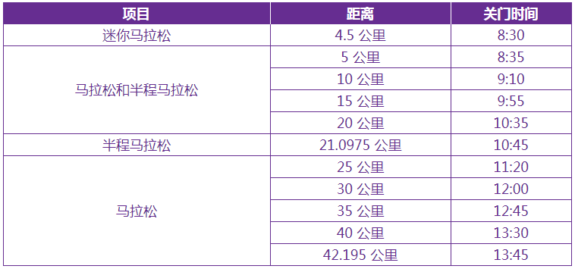

　　八、奖励办法

　　(一)马拉松项目名次奖：

　　总成绩男、女前八名的选手(按枪声成绩)，分别获得奖金(人民币，单位：元)

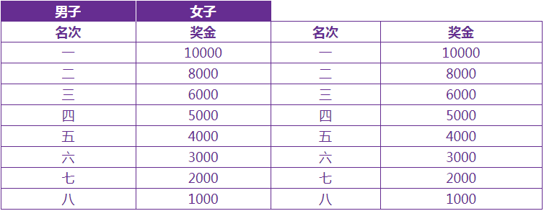

　　(二)半程马拉松项目名次奖：

　　总成绩男、女前五名的选手(按净计时成绩)，分别获得奖金(人民币，单位：元)

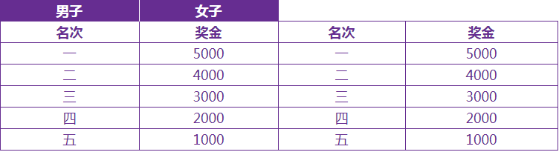

　　(三)马拉松项目中国籍运动员特别奖：

　　中国籍运动员男子和女子前五名的选手(按净计时成绩)，将分别获得奖金(人民币，单位：元)

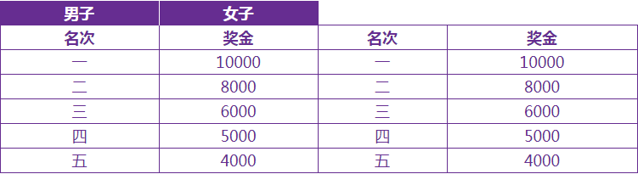

　　(四)在关门时间内完赛者，凭本人有效号码布和赛事手环领取完赛物品和完赛奖牌(马拉松项目)或纪念奖牌(半程马拉松项目)。

　　(五)迷你马拉松：

　　不计取成绩和名次。

　　(六)在关门时间内完赛的选手可于比赛结束24小时后登录赛事官网查询成绩，各项目前20名以外的选手可以同时下载成绩证书。证书包括分段点成绩、枪声成绩、净计时成绩等。若缺少任何一个感应计时点的成绩，将被认定为没有完成比赛，不予排名，也不给予成绩证书。

　　(七)比赛结束后5个工作日内在赛事官网进行成绩公示，公示期内选手如对比赛成绩有异议，请联系赛事组委会并提供真实有效的证据。各项目前20名选手须待公示期结束后，方可在官网下载证书。

　　以上就是一些关于马拉松的背景知识和即将开跑的西安马拉松的简单情况，想要深入地了解这项运动，首先你得亲自参与进来。

　　那么问题来了，怎样参加一场马拉松赛呢?下期我们就来说这个。

